2013.gada 8.janvārī Noteikumi Nr. 20
Rīgā (prot. Nr. 2 6.§)

Grozījumi Ministru kabineta 2009.gada 22.decembra noteikumos Nr.1498 "Makšķerēšanas noteikumi"

Izdoti saskaņā ar
Zvejniecības likuma
13.panta pirmās daļas 3.punktu

Izdarīt Ministru kabineta 2009.gada 22.decembra noteikumos Nr.1498 "Makšķerēšanas noteikumi" (Latvijas Vēstnesis, 2009, 203.nr.; 2011, 62.nr.; 2012, 134.nr.) šādus grozījumus:

1. Izteikt 2.punktu šādā redakcijā:

"2. Makšķerēt Latvijas Republikas ūdeņos ir tiesības fiziskai personai (turpmāk – makšķernieks), kas makšķerēšanas laikā var uzrādīt derīgu makšķerēšanas karti, kurā norādīts makšķernieka vārds, uzvārds un personas kods, vai arī nosaukt elektroniski (internetā) iegādātas makšķerēšanas kartes numuru un uzrādīt dokumentu, kurš ļauj identificēt personu (vārds, uzvārds un personas kods), bet vietās, kur noteikta licencētā makšķerēšana, var papildus uzrādīt licenci vai elektroniski (internetā) iegādātu licenci."

2. Izteikt 6.punktu šādā redakcijā:

"6. Vēžošanas rīku un paņēmienu izmantošana atļauta šo noteikumu 3.pielikumā noteiktajās ūdenstilpēs, kā arī citās ūdenstilpēs, kur tas ir atļauts atbilstoši normatīvajiem aktiem par licencētās amatierzvejas – makšķerēšanas – kārtību."

3. Papildināt 7.punktu ar otro teikumu šādā redakcijā:

"Zemūdens medību rīku izmantošana īpaši aizsargājamo dabas teritoriju upēs un ezeros (izņemot privātos ezerus, kuros zvejas tiesības nepieder valstij) ir atļauta, ja saskaņā ar normatīvajiem aktiem par licencētās amatierzvejas – makšķerēšanas – kārtību ir saskaņots un attiecīgajā pašvaldībā pieņemts konkrētās ūdenstilpes zemūdens medību nolikums vai arī licencētās makšķerēšanas nolikums, kurā ir paredzētas zemūdens medības."

4. Izteikt 11.2.apakšpunktu šādā redakcijā:

"11.2. trīs makšķerēšanas rīkus jūras ūdeņos, ja visu rīku kopējais āķu skaits nepārsniedz astoņus āķus. Vairākžuburu āķi uzskata par vienu āķi."

5. Izteikt 14.punktu šādā redakcijā:

"14. Vēžošana saskaņā ar šo noteikumu 6.punktu ir atļauta, ja vēžus ķer ar rokām vai izmanto ne vairāk kā piecus krītiņus, ievērojot šādus nosacījumus:
14.1. vēžus atļauts ķert ar krītiņiem, kuru diametrs nepārsniedz 80 centimetru, sētas augstums – 15 centimetru un linuma acs izmērs – 20 milimetru. Krītiņa konstrukcijas shēma atbilst šo noteikumu 4.pielikumam;
14.2. katram krītiņam jābūt aprīkotam ar 3 x 7 centimetrus lielu plastikāta plāksni, uz kuras ar ūdensizturīgu marķieri norādīts krītiņa īpašnieka vārds un uzvārds. Ja vēžus ķer persona, kas nav minēta šo noteikumu 3.punktā, norāda arī makšķerēšanas kartes numuru. Marķējums ir skaidri salasāms, un tas atrodas virs ūdens vai ūdens virsmas līmenī;
14.3. aizliegts aiztikt vēžu alas un vēžus iegūt, izdzenot tos no alām vai slēptuvēm."

6. Izteikt 15.3.apakšpunktu šādā redakcijā:

"15.3. zemūdens medību laikā zemūdens medniekam piestiprināma košas krāsas boja ar vismaz astoņus kilogramus lielu celtspēju (turpmāk – boja), kas norāda zemūdens mednieka atrašanās vietu ūdenī;".

7. Papildināt noteikumus ar 15.7.apakšpunktu šādā redakcijā:

"15.7. zemūdens medību rīkus aizliegts izmantot no saulrieta līdz saullēktam, ja vien boja nav aprīkota ar atstarojošiem elementiem un riņķa uguni – gaismas lukturi, kas novietots tā, lai gaisma būtu redzama 360 grādu lielā horizontālā lokā."

8. Papildināt 17.punktu ar otro teikumu šādā redakcijā:

"Zemūdens mednieks iegūtās zivis līdz zemūdens medību beigām uzglabā, nostiprinot tās pie bojas vai pie zemūdens mednieka aprīkojuma jostas."

9. Izteikt 18.1.apakšpunktu šādā redakcijā:

"18.1. akmeņplekstes, varavīksnes foreles, līdakas, līņus, sapalus, vēdzeles, vimbas, zandartus, zušus – piecus no katras sugas;".

10. Izteikt 18.5. un 18.6.apakšpunktu šādā redakcijā:

"18.5. asarus, kas noķerti iekšējos ūdeņos, – piecus kilogramus;
18.6. asarus un plekstes, kas noķertas jūras ūdeņos, un salakas, kas noķertas jūras ūdeņos un iekšējos ūdeņos, – 10 kilogramu no katras sugas;".

11. Papildināt noteikumus ar 18.6.¹ apakšpunktu šādā redakcijā:

"18.6.¹ mencas – ne vairāk kā 10 gabalu;".

12. Izteikt 18.8.apakšpunktu šādā redakcijā:

"18.8. platspīļu vēžus – tikai saskaņā ar licencētās makšķerēšanas nolikumu, bet šaurspīļu vēžus, dzeloņvaigu vēžus un signālvēžus – ne vairāk kā 50 gabalu no katras sugas, ja vien attiecīgās ūdenstilpes licencētās makšķerēšanas nolikumā nav paredzēts lielāks konkrēto sugu ieguvei atļautais vēžu skaits. Vēžu sugu attēli ar to atšķirības pazīmēm norādīti šo noteikumu 3.pielikumā;".

13. Izteikt 19.7., 19.8. un 19.9.apakšpunktu šādā redakcijā:

"19.7. akmeņpleksti, alatu, ālantu, sapalu, sīgu, varavīksnes foreli, vēdzeli un vimbu (izņemot vimbu, kura noķerta Daugavā virzienā no Rīgas HES augšup pret straumi un kuras pieļaujamais garums nav noteikts) – sākot ar 30 centimetriem;
19.8. asari, kas noķerts jūras ūdeņos, – sākot ar 17 centimetriem;
19.9. platspīļu vēzi un šaurspīļu vēzi – sākot ar 10 centimetriem, dzeloņvaigu vēzi un signālvēzi – bez izmēra ierobežojuma;".

14. Papildināt noteikumus ar 19.10.apakšpunktu šādā redakcijā:

"19.10. līni – sākot ar 25 centimetriem."

15. Papildināt noteikumus ar 22.9.apakšpunktu šādā redakcijā:

"22.9. akmeņplekstes – no 1.jūnija līdz 31.jūlijam."

16. Papildināt noteikumus ar 25.3.apakšpunktu šādā redakcijā:

"25.3. ar zemūdens medību rīkiem, izņemot jūras ūdeņos un licencētās makšķerēšanas vai zemūdens medību nolikumos norādītajās zemūdens medību vietās."

17. Izteikt 26.1.apakšpunktu šādā redakcijā:

"26.1. ar zivju un vēžu ieguves rīkiem, ja to lietošana attiecīgajā laikā un vietā nav atļauta, izņemot pārvietošanos ar laivu pa Daugavu lejpus Rīgas HES virzienā uz jūras piekrasti vai virzienā no jūras piekrastes uz Daugavu ar kādā no minētajiem ūdeņiem lietošanai atļautiem rīkiem, nodrošinot, ka attiecīgo rīku lietošanas aizlieguma vietā tie laivā tiek novietoti un uzglabāti apvalkā (iesaiņojumā) tādā stāvoklī, kas neļauj ar tiem uzreiz uzsākt zivju vai vēžu ieguvi;".

18. Papildināt noteikumus ar 26.3.apakšpunktu šādā redakcijā:

"26.3. ar zemūdens medību rīkiem, ja attiecīgajā ūdenstilpē vai tās daļā noteiktā laikposmā vai diennakts tumšajā laikā no saulrieta līdz saullēktam ir aizliegta zemūdens medību rīku izmantošana saskaņā ar pašvaldības lēmumu, lai atbilstoši attiecīgās teritorijas plānojumam nodrošinātu drošu peldvietu darbību un atpūtu pie ūdeņiem."

19. Izteikt 32.1.apakšpunktu šādā redakcijā:

"32.1. makšķerēšanas vietā uzrādīt kontrolei makšķerēšanas karti vai nosaukt elektroniski (internetā) iegādātas makšķerēšanas kartes numuru, kā arī uzrādīt licenci vai elektroniski (internetā) iegādātu licenci un citus dokumentus saskaņā ar šiem noteikumiem, kā arī makšķerēšanas rīkus un lomu;".

20. Papildināt noteikumus ar 3. un 4.pielikumu šādā redakcijā:

"3.pielikums
Ministru kabineta
2009.gada 22.decembra
noteikumiem Nr.1498

Ūdenstilpes, kurās atļauta šaurspīļu vēžu, dzeloņvaigu vēžu un signālvēžu ieguve, un vēžu sugu atšķirības pazīmes

I. Ūdenstilpes, kurās atļauta vēžu ieguve

Nr.  p.k. | Ūdenstilpe | Pašvaldība | Ieguvei atļautā vēžu suga
1. | Āraišu ezers | Amatas novads | Šaurspīļu vēzis
2. | Daugava līdz Rīgas HES | Rīgas pilsēta  Salaspils novads  Ķekavas novads | Dzeloņvaigu vēzis
3. | Hapaka grāvis | Rīgas pilsēta | Dzeloņvaigu vēzis
4. | Lielupe | Rīgas pilsēta  Jūrmalas pilsēta  Babītes novads  Bauskas novads  Rundāles novads  Valgundes novads  Ozolnieku novads  Jelgavas novads  Jelgavas pilsēta | Dzeloņvaigu un šaurspīļu vēzis
5. | Ķīšezers | Rīgas pilsēta | Dzeloņvaigu vēzis
6. | Mazais Baltezers | Rīgas pilsēta | Šaurspīļu vēzis
7. | Primmas ezers | Salacgrīvas novads | Signālvēzis
8. | Sausā Daugava | Ķekavas novads  Salaspils novads | Dzeloņvaigu vēzis
9. | Vecdaugava | Rīgas pilsēta | Dzeloņvaigu vēzis
10. | Venta | Ventspils novads  Ventspils pilsēta  Kuldīgas novads  Skrundas novads  Saldus novads | Dzeloņvaigu vēzis

II. Vēžu sugu atšķirības pazīmes

1. Platspīļu vēzis (Astacus astacus) (1.att.):
1.1. gluds ķermenis, tikai pa vienam dzelonim katrā sānā starp galvas un krūšu savienojuma vietu (atšķirība no šaurspīļu vēža, svarīgākā atšķirība no dzeloņvaigu vēža);
1.2. zobainas spīļu iekšmalas (atšķirība no šaurspīļu vēža);
1.3. sarkans plankums spīļu atvēruma savienojuma vietā (svarīgākā atšķirība no signālvēža);
1.4. gludas pieres dzelkšņa rievas (svarīgākā atšķirība no šaurspīļu vēža).

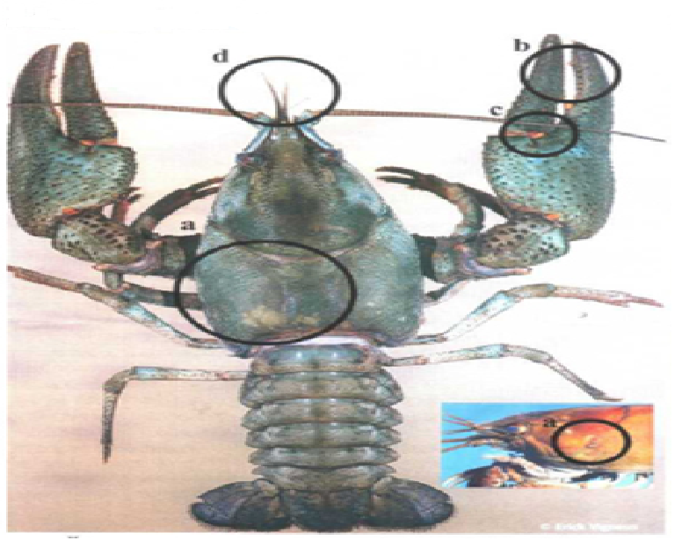
1.att. Platspīļu vēzis

2. Signālvēzis (Pacifastacus leniusculus) (2.att.):
2.1. gluds ķermenis bez dzeloņiem (atšķirība no dzeloņvaigu vēža un šaurspīļu vēža);
2.2. raksturīgs gaišs plankums spīļu atvēruma savienojuma vietā (svarīgākā atšķirība no platspīļu vēža, dzeloņvaigu vēža un šaurspīļu vēža).

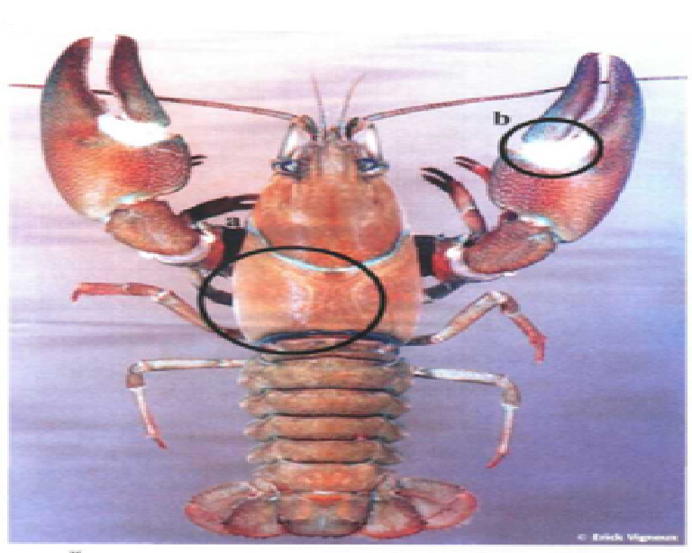
2.att. Signālvēzis

3. Šaurspīļu vēzis (Astacus leptodactylus) (3.att.):
3.1. dzeloņains ķermenis (atšķirība no platspīļu vēža un signālvēža);
3.2. gluda spīļu iekšmala (atšķirība no platspīļu vēža);
3.3. pieres dzelkšņa rievas ar zobiņiem (svarīgākā atšķirība no platspīļu vēža).
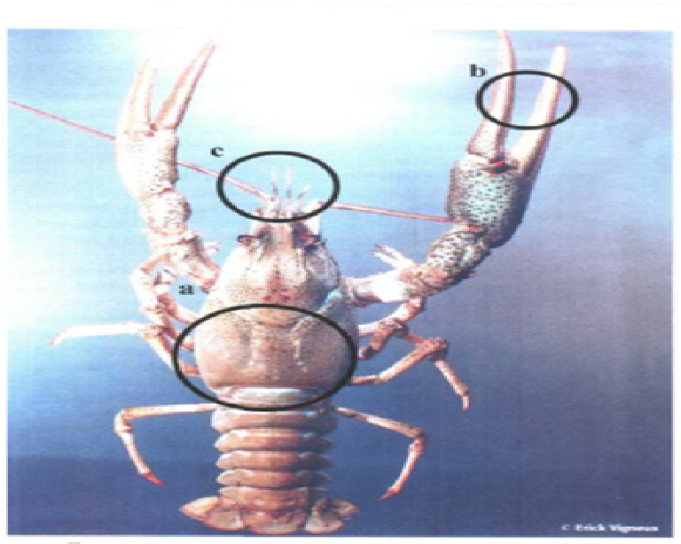
3.attēls. Šaurspīļu vēzis

4. Dzeloņvaigu vēzis (Orconectes limosus) (4.att.):
4.1. dzeloņains ķermenis un izteikti dzeloņi uz galvas sānu daļas ("vaigiem") (svarīgākā atšķirība no platspīļu vēža un signālvēža);
4.2. sarkanbrūni svītrveida plankumi uz vēdera daļas segmentu virspuses (atšķirība no šaurspīļu vēža).
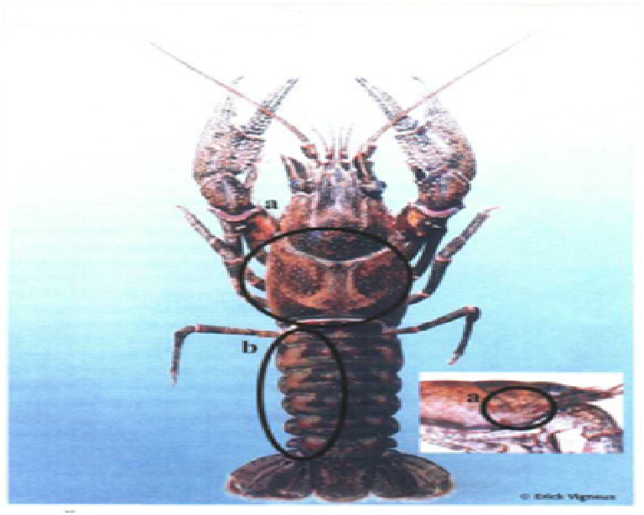
4.attēls. Dzeloņvaigu vēzis

4.pielikums
Ministru kabineta
2009.gada 22.decembra
noteikumiem Nr.1498

Krītiņa konstrukcijas shēma

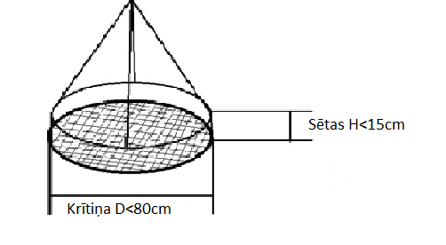
Krītiņa linuma acu izmērs nepārsniedz 20 mm."

Ministru prezidents V.Dombrovskis

Zemkopības ministre L.Straujuma

